PROTOCOLO DE TESIS

Lugar, mes, año
TITULO DEL TRABAJO
Nombre del alumno

Director de Tesis
NOMBRE DEL DIRECTOR DE TESIS Y GRADO
UNIVERSIDAD DE GUADALAJARA
Centro Universitario de Ciencias Exactas e Ingenierías
División de Ciencias Básicas

INTRODUCCIÓN
(Debe incluir los antecedentes generales sobre el tema, así como el planteamiento del problema).

OBJETIVO GENERAL
(Plantear los propósitos que se persiguen con el desarrollo del tema propuesto, en el ámbito o área científica estudiada).

OBJETIVOS PARTICULARES
(Se formulan para definir y abarcar las diferentes dimensiones o elementos que forman el objetivo general y, por lo tanto, el tema. Además de esto, también limitan y precisan lo que se desea investigar.)

METODOLOGIA
(Cómo se van a lograr estos objetivos en un orden lógico, enfatizando los procedimientos y herramientas a utilizar y/o aplicar. Plantear, en un orden lógico, las acciones que serán realizadas con el fin de alcanzar los objetivos señalados. Asimismo, deberá contener la manera como han de colaborar tesista y director de tesis para lograr los fines de esta tesis, por ejemplo, horario de asesorías y días de la semana en que serán brindadas y otros elementos que se juzgue pertinentes.

CRONOGRAMA DE ACTIVIDADES
(Desarrollar a 12 meses como máximo, especificar las fechas cuidadosamente). Se adjunta un ejemplo

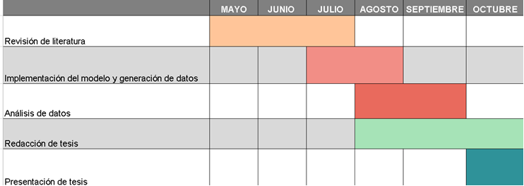
Figura 1. Cronograma

BIBLIOGRAFIA
(Anexar la bibliografía que servirá para iniciar el trabajo de investigación. Debe ir citada en el documento).

[1] Apellido, Nombre. Título del libro (ó artículo). Nombre del libro (revista, journal, etc.). Editorial. País. Año.
[2] Apellido, Nombre. Título del libro (ó artículo). Nombre del libro (revista, journal, etc.). Editorial. País. Año.

El texto debe ser a doble espacio, en word, letra arial de 12 puntos, margen superior y derecho de 1.5cm e inferior e izquierdo 2cm.
La presentación tiene que ser en tamaño carta.

